**教 学 工 作 简 报**

2015-2016学年 第38期（总第225期）

河南省工业学校教务处督导办 2016年1月4日

**用实力说话 展营销风姿——经管系组织商务营销技能比赛**

——第九届技能及素质大赛系列报道之十六

为了进一步丰富我校技能大赛项目，我校经管系自2014年增设商务营销比赛，在实际中锻炼自我，激发同学们的营销潜能，鼓励同学们独立自主以及更深入的了解团队精神的理念，为广大同学们提供一个展示自我的平台，经管系于2015年12月17日下午在教学楼411举办市场调研商务营销大赛启动仪式，辅导老师刘群霞给来自14商务、15商务、14城轨1班共16组近五十名学生讲解比赛要求和注意事项，然后同学们按要求积极参与其中，并分别投身于不同超市，电器，汽车、蔬菜等行业和场所比赛中去，经认真调研各组学生写出了市场调研报告。

本次活动宗旨是深化教育部“以能力和职业发展为导向” 的人才培养要求；建立营销实务教学、以赛促学的机制；推动我校营销实践课程体系和内容的改革；引导和培养我校学生营销创新、策划和应变能力；增强和促进学生团队协作、主动创新的职业素养及就业竞争力。在活动中展现了参赛学生在决赛时要考核营销、管理等方面的知识，也考核了营销知识的综合运用。 选手们在商场进行智慧的较量、风采的展现、能力的比拼。竞争无时不有，创意无处不在！赛后辅导老师按照河南省工业学校商务营销竞赛方案，调研报告是否规范，是否有真正的见解认真评比最后评选出了一等奖1个，二等奖2个，三等奖3个；

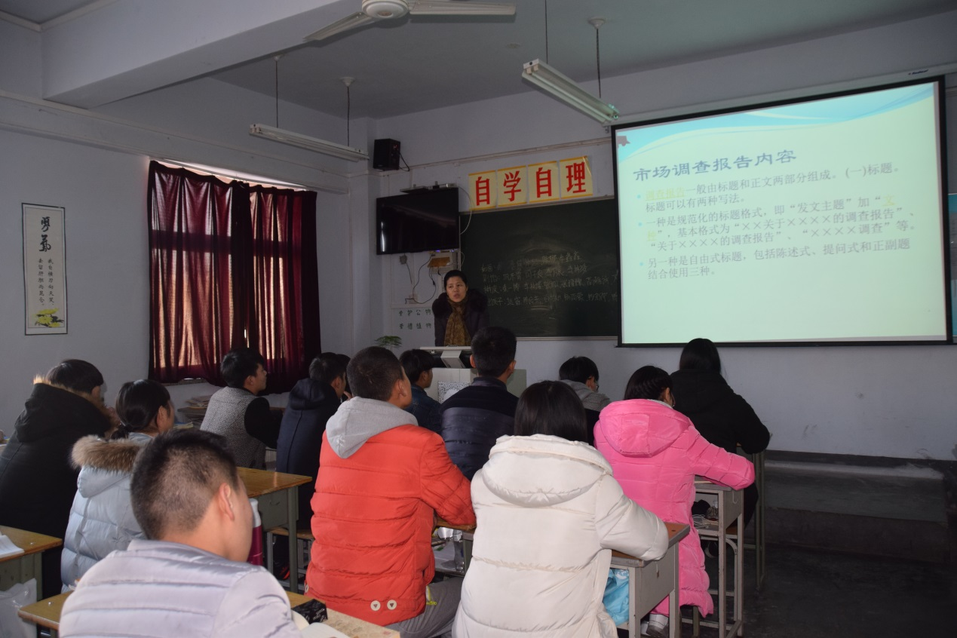

（刘群霞老师给参赛学生讲如何写市场调研报告）

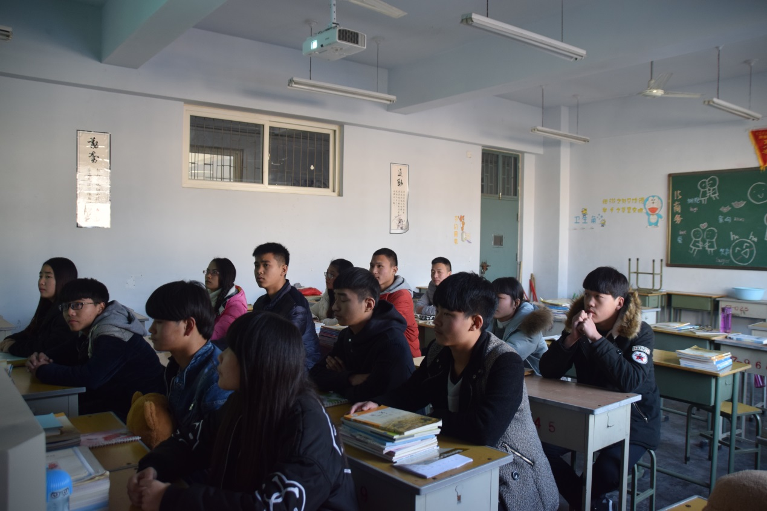

（参赛部分同学在认真听比赛要求）

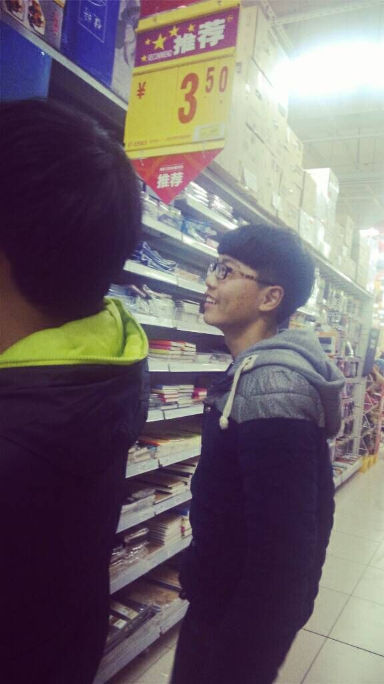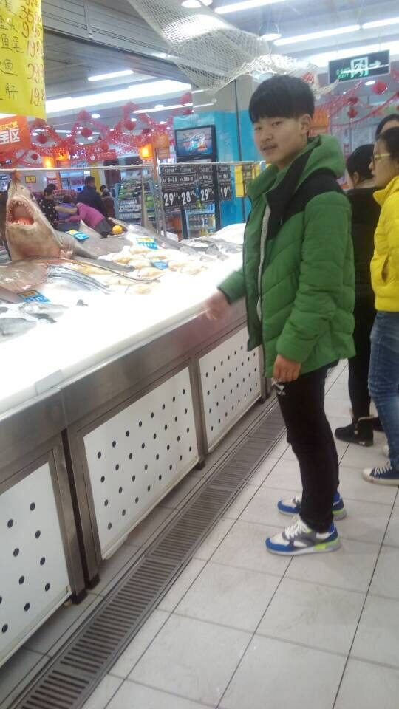

（同学们积极到商场调研）

经管系供稿

2016年1月4日